**Ознакомление с предметным миром.** ( подготовительная группа)

**Тема : *«Русские народные игрушки»***

**Цель:** познакомить детей с народными игрушками, промыслами России.

**Задачи:**

*Образовательные:* Систематизировать и закрепить знания о труде мастеров народных промыслов (дымковская, филимоновская, богородская игрушка, матрешка ); показать их своеобразие; формировать умение видеть красоту изделий, чувствовать восхищения талантом русского народа, обогащать словарь.

*Развивающие:* , развивать эстетический вкус, внимание, речь, умение выделять характерные особенности русских народных игрушек.

*Воспитательные:* воспитывать в детях любовь к своей Родине – **России**, прививать интерес к народным промыслам

**Материалы и оборудование:** Изделия народных **промыслов** : дымковские игрушки, филимоновская игрушка, матрешки, богородская игрушка; презентация «Русские народные игрушки»

Предварительная работа: рассматривание иллюстраций с русскими народными игрушками, роспись игрушек.

**Ход ООД:**

**1 часть**

**Воспитатель.**

**-**  Дети, как называется наша страна? (Россия)

**Воспитатель.** Правильно мы с вами живем в удивительной стране в **России**, а мы с вами, граждане **России - россияне**.

Русский человек своими руками создавал красоту вокруг себя, красоту особую. Не для музеев и выставок, а для своей семьи, своих детей. Очень давно русские мастера сами делали игрушки для детей.

- Во что играли дети на Руси? Так же как и вы, в разные игрушки. - Откуда у вас, ребята, появляются игрушки? (*покупаем в магазинах*).

- А в старину люди делали игрушки для своих детей сами. - Из чего сделаны ваши игрушки? (Пластмассы, резины, ткани, железа).

- Как вы думаете, из чего делали игрушки русские мастера? (*Ответы детей*)

- Да из того, что было под рукой: из глины, дерева. Лучшие игрушки становились известны в других городах. Так появились Богородские, Филимоновские, Дымковские, игрушки. Название они получили по названию местности, где их делают.

**Воспитатель.**

- Как вы думаете где можно сейчас увидеть игрушки, которыми играли дети 200 лет назад? *(В музее, в сувенирном магазине)*. Они поэтому и называются русскими народными, потому что их придумал и изготовлял народ, русские умельцы.

Сегодня мы познакомимся с такими игрушками.

**2 часть.**

Это Богородская игрушка **Слайд № 1**

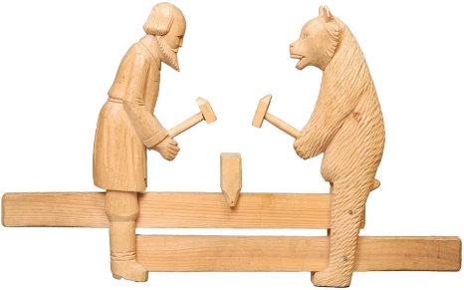 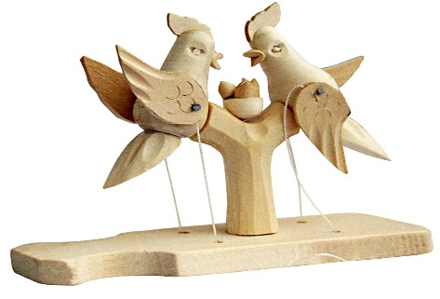 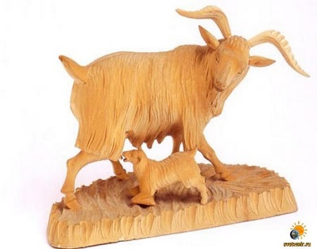

**Воспитатель:** Деревянная нерасписная игрушка. Про нее еще говорят, что она иногда оживает? Потому что, эти игрушки двигались. Их можно было дергать за веревочки и они шевелились.

**Воспитатель:** Богородская игрушка» обязана своим рождением селу Богородское, расположенному недалеко от Москвы

Богородские игрушки делают из мягких пород дерева – липы, осины, ольхи, так как с мягким деревом легче работать. Заготовленные бревна липы просушиваются не менее 4 лет. Просушенные бревна пилят и отправляют мастеру. Из полученные заготовки мастер вырезает Игрушку, детали к игрушке при помощи стамески и специальных ножей. Затем из деталей собирает игрушку, покрывает ее бесцветным лаком.

**- Посмотрите на слайд (№2)**

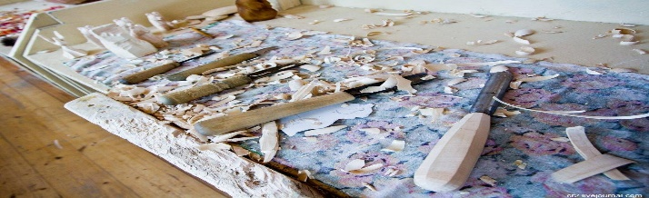

Это инструменты, которыми работает мастер.

Посмотрите как работали мастера: **(слайд № 3)**

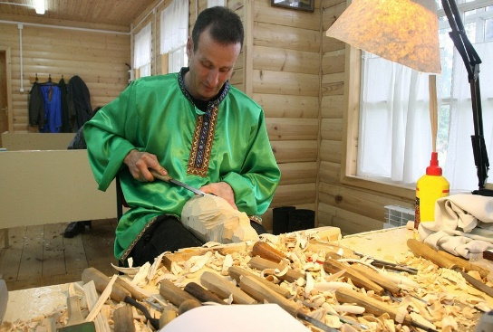 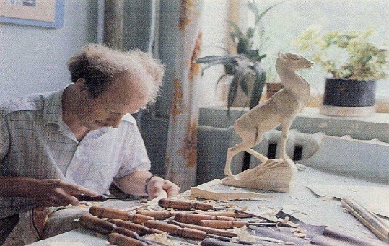

**Воспитатель:** Назовите персонажей богородской игрушки? *(Животные, люди)*.

**Физкульминутка *«Веселые матрешки»***

Хлопают в ладошки *(Хлопок в ладоши перед собой)*

Дружные матрешки. *(Повторить хлопки еще раз)*

На ногах сапожки, *(Правую ногу вперед на пятку, левую ногу)*

Топают матрешки. *(Вперед на пятку, руки на пояс, затем в И. П.)*

Влево, вправо наклонись, *(Наклоны вправо – влево)*

Всем знакомым поклонись. *(Наклон головы вперед с поворотом туловища)*

Девчонки озорные, *(Наклоны головы вправо-влево)*

Матрешки расписные. *(Наклон назад, руки в стороны, откинуться на спинку стула)*

В сарафанах наших пестрых (*Повороты туловища направо-налево, руки к плечам, повторить повороты туловища еще раз)*

Вы похожи словно сестры.

**Воспитатель:** Ребята, как называется разъемная деревянная расписная кукла с сюрпризом. Ее можно разбирать и собирать? *(Матрешка)*

- Как вы думаете, кто мастерит деревянных расписных сестриц? *(Вытачивает токарь, расписывает художник)*

- Как вы думаете, кого изобразил художник, расписывая матрешку? *(Крестьянскую девочку в сарафане, платочке, переднике)*

**Воспитатель:** Матрешка считается символом **России**. Где их только не делают и в каждой области свой почерк, свой рисунок матрешки. Наиболее известны семеновские и загорские, а также полхов – майданские. Все они отличаются элементами росписи, но каждая одета в крестьянский костюм: расписной сарафан, платок, полушалок, передник.

Посмотрите на них: **(слайд 4, 5, 6)**

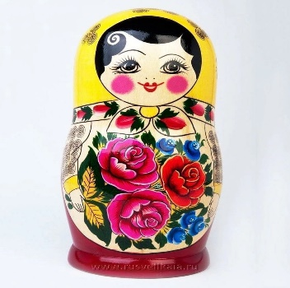 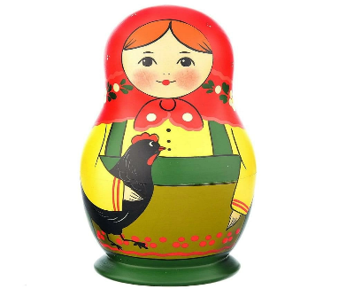 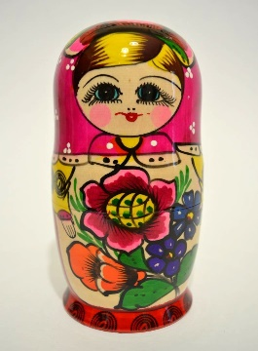

Семеновская Загорская полхов – майданская

**Воспитатель** Давайте узнаем какие игрушки делают в селе Дымково?  
Чем знаменито Дымково?  
Игрушкою своей.  
В ней нету цвета дымного,  
А есть любовь людей.  
В ней что-то есть от радуги,  
От капелек росы.  
В ней что-то есть от радости,  
Гремящей, как басы.  
(В.Феофанов)  
**Воспитатель**Ласково и нежно называют в народе эту глиняную игрушку – дымка. – --- Откуда же такое удивительное название?. Недалеко от города Вятка есть деревня Дымково.. Поэтому игрушки стали называть дымковские.

В давние времена жители этой деревни от мала до велика лепили глиняную игрушку к весенней ярмарке. Вылепленную из глины игрушку обжигали в печах, чтобы она была более крепкой. Затем красили белой краской. А когда она высохнет наносили узор. Что же это за игрушки, давайте посмотрим? **( слайд № 7)**

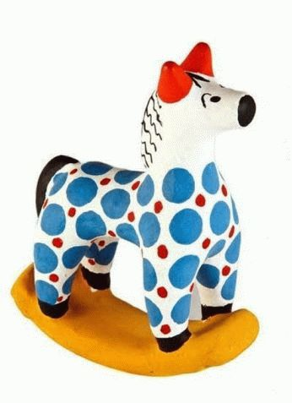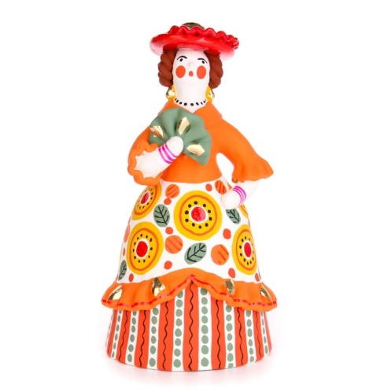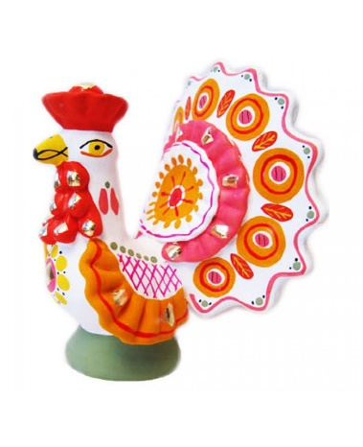

**Воспитатель:**Что общего у всех этих игрушек?( *У всех игрушек яркие краски, все на белом фоне, покрыты красивыми узорами*)

- Какие элементы узоров вы заметили? (*круги, кольца, точки, клетка*)  
- Какие образы можно увидеть в дымковских игрушках? (лошадку, барышню, индюка, козлика…)

**Воспитатель**: Я хочу вас познакомить еще с **филимоновскими игрушками.** В деревне **Филимоново раньше игрушки** лепили тоже из глины к празднику в виде свистулек. Посмотрите какие свистульки придумывали.

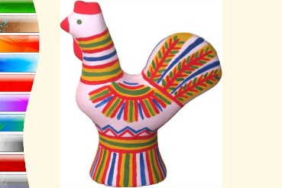 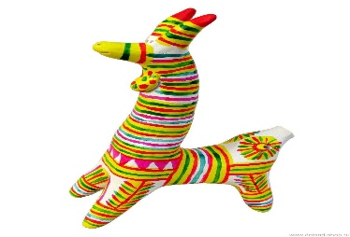 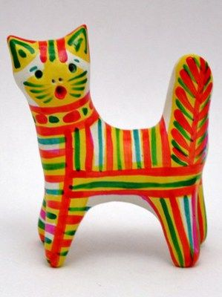

Смешные придумывали свистульки: зверушек, птиц, коней, барышень, солдат. У всех животных сильно вытягивали шеи, так, что коровы были похожи на жирафов, а медведи – на змея горыныча одноглавого. Все фигурки обжигали и разрисовывали тонкими полосками – красными, жёлтыми, зелёными, синими. Называются эти **игрушки филимоновскими**, по названию деревни, которая находится недалеко от города Тула.

Лепят их тоже из глины, комок глины, разминают, вытягивают шеи, вылепляет тело, ноги, голову, рога, уши. **Игрушки получаются красивые, добрые.** Потом их  **сушат**, ставят в печь и обжигают. После обжига **игрушки** медленно остывают и из чёрных они становятся бело-розовыми и твёрдыми, как камень. И тогда их начинают расписывать. Да не кисточкой, а гусиным пером. Полоски получаются тонкими и ровными.

**Воспитатель:** Изделия русских народных **промыслов** широко известны за пределами **России**. Это наша национальная гордость, символы нашей Родины. Как вы думаете, что это значит? (*Это значит, что мы гордимся умением наших мастеров, их необыкновенными произведениями, которые несут людям красоту и радость)*

Да, таких изделий нет больше нигде в мире, их делают только в **России**. Поэтому иностранные гости обязательно стараются привезти на память из **России** в качестве сувенира своим близким предметы русских народных **промыслов** : матрешку, дымковские, филимоновские игрушки.

**3 часть. Дидактическая игра «Угадай игрушку»**

Выставляются игрушки (или вывешиваются картинки) дымковские, филимоновские, богородские. Детям надо найти и показать данные игрушки, объяснить свой выбор.

**Итог:**

- Дети, что вам больше всего понравилось из предметов русских на-родных **промыслов**? Расскажите почему? *(Ответы детей)*